COMUNICATO STAMPA

LA PANDEMIA DA COVID-19 HA COSTRETTO AD ALZARE LE DIFESE?

7 PAZIENTI SU 10 SI SONO SENTITI "PIU' PROTETTI"

E' quanto si evince da un'indagine promossa dallo IOV - IRCSS e pubblicata sulla rivista
scientifica internazionale “Patient Preference and Adherence”. Somministrati 3.238 questionari ad altrettanti utenti: il 41% ha affermato che tali misure di sicurezza hanno addirittura migliorato la qualità dell’assistenza medica e infermieristica. Bene l’implementazione della telemedicina, dal 63% degli assistiti giudicata paragonabile a una visita “in presenza”. Focus sulla vaccinazione: oltre il 95% degli intervistati si è dichiarato soddisfatto. Il DG Benini: “Questi dati ci forniscono una panoramica realistica sulle esperienze riportate dai pazienti oncologici riguardo le politiche di riduzione del rischio di infezione”.

Padova, 25 marzo 2022. E' "l'altra faccia" del Coronavirus: se la pandemia ha costretto le strutture sanitarie a introdurre categoriche e restrittive misure di sicurezza, dall'altra parte pazienti tradizionalmente fragili come quelli oncologici hanno salutato con molto favore la "stretta" a tutela della loro incolumità. Tanto che 7 pazienti su 10 dell'Istituto Oncologico Veneto hanno dichiarato di sentirsi "più protetti". E' quanto si evince da un'indagine promossa dallo IOV - IRCSS e pubblicata sulla rivista scientifica internazionale “Patient Preference and Adherence”. Dalla primavera del 2020, quanto è scoppiata la pandemia, in poi la priorità dell’Istituto Oncologico Veneto è stata quella di garantire la continuità dei trattamenti oncologici mantenendo attiva la presa in carico dei pazienti insieme all’adozione di politiche aziendali volte a mantenere gli spazi Covid-free. La ricerca - coordinata dalla dottoressa Vittorina Zagonel, e i cui autori sono Mario Caccese, Silvia Imbevaro, Alessandra Feltrin, Daniela Costardi, Nadia Giordano, Maristella Maran, Rosalba Martino, Ketti Ottolitri, Malihe Shams, Federica Vascon, Anna Roma, Antonella Galiano, Marco Maruzzo, Dario Marino, Giuseppe Lombardi, Sara Lonardi, Antonella Brunello - ha inteso indagare il grado di soddisfazione degli assistiti in merito alle misure anti-Covid adottate e messe in atto.
Dal 18 maggio al 15 giugno 2020 sono stati quindi somministrati 3.238 questionari ad altrettanti pazienti: l’85% dei rispondenti si è dichiarato “abbastanza” o “molto” preoccupato della pandemia, più

del 90% di loro ha considerato “buone” o “eccellenti” le misure messe in atto dall’Istituto per limitare il contagio, il 75% degli assistiti ha dichiarato di sentirsi maggiormente protetto grazie proprio a queste misure adottate. Il 41% dei pazienti ha affermato che tali misure hanno addirittura migliorato la qualità dell’assistenza medica e infermieristica. I due terzi (67%) hanno comunque segnalato una maggior preoccupazione per la propria diagnosi oncologica rispetto alla pandemia da Covid-19, dato particolarmente rilevante nei pazienti di sesso maschile, nei più giovani e a quelli che accedevano in Istituto per la prima volta.
Anche l’implementazione della telemedicina è stata valutata positivamente: il 29% dei pazienti ha dichiarato di aver ricevuto più frequenti contatti telefonici o e-mail da parte del personale medico e, di questi, oltre il 90% li ha considerati particolarmente utili; complessivamente, il 63% dei pazienti che hanno avuto contatti di telemedicina li ha giudicati paragonabili a una visita “in presenza”. L’accesso in Istituto ai familiari/caregiver non è stato consentito, fatto salvo casi particolari debitamente autorizzati, per limitare il numero di soggetti all’interno dell’Istituto nell’ambito della politica di contenimento del contagio. I pazienti con mobilità ridotta o autonomia limitata hanno potuto usufruire dell’assistenza sanitaria e di personale volontario di supporto negli spostamenti all’interno dell’Istituto: complessivamente, il 71% ha riferito di non aver avuto particolari difficoltà a causa di questa misura.
L'utenza dello IOV è stata poi sottoposta ad una seconda indagine: dal 26 aprile al 14 maggio 2021 tramite questionario è stato indagato il grado di soddisfazione della campagna vaccinale anti-Covid offerta dall’Istituto. Il questionario è stato proposto ad un campione di 530 pazienti, pari al 10% dei vaccinati, ottenendo risposta da 357 pazienti pari al 67% del campione invitato a partecipare all'indagine: i risultati sono stati pubblicati anch’essi sulla rivista scientifica “Patient Preference and Adherence”. Oltre il 95% degli intervistati si è dichiarato “molto soddisfatto” o “soddisfatto” della modalità di proposta della vaccinazione oltre che della chiarezza e completezza delle informazioni fornite. Inoltre, l’86,5% dei pazienti intervistati si è ritenuto “molto soddisfatto” o “soddisfatto” della chiarezza e dell’efficacia delle informazioni ricevute in merito alla gestione domiciliare degli eventuali effetti collaterali legati alla somministrazione del vaccino.
"Questi dati ci forniscono una panoramica realistica - tira le somme il Direttore Generale, Patrizia Benini - sulle esperienze riportate dai pazienti oncologici riguardo le politiche di riduzione del rischio di infezione adottate durante la pandemia da Covid-19 e sulla campagna vaccinale intrapresa per garantire rapido accesso a tutti i malati oncologici alla vaccinazione. Riteniamo importante considerare anche il parere dei pazienti nella riprogettazione organizzativa dei servizi, poiché questo aiuta a mitigare gli effetti in chiaro-scuro delle sfide sanitarie in corso e future, e permette di operare scelte coerenti con le

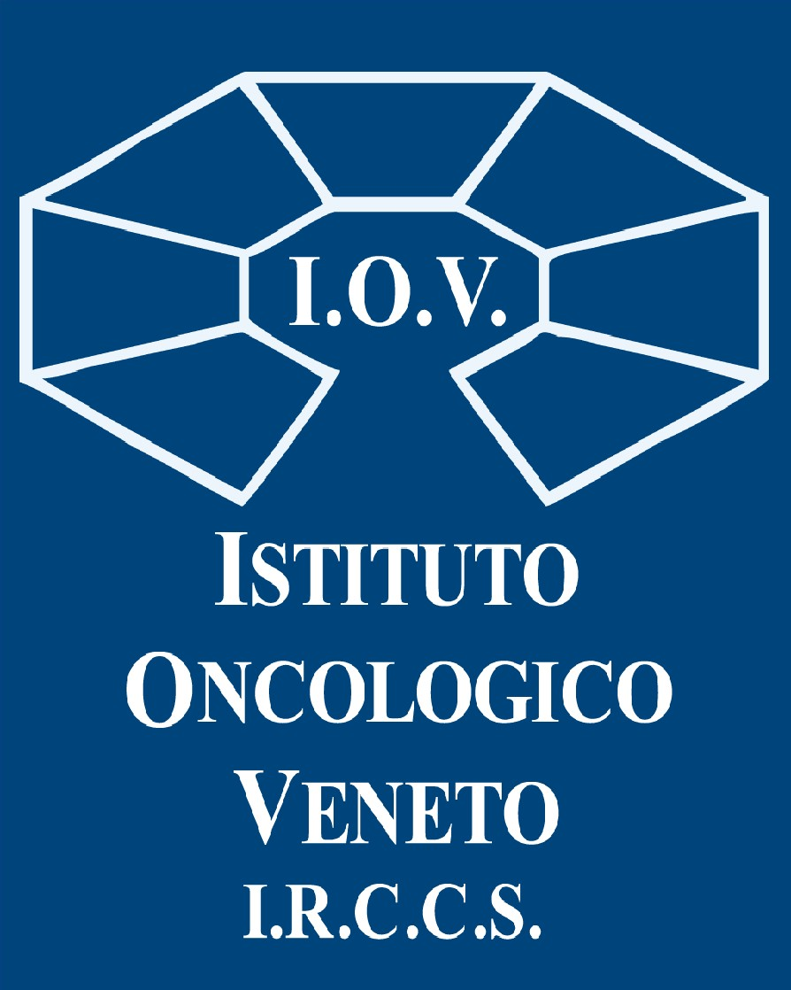
esigenze, consentendo all'organizzazione di dare risposte puntuali pur mantenendo alti i livelli di guardia in materia di sicurezza".

-----------------------------------------

Ufficio stampa IOV - IRCCS 338.5866778

